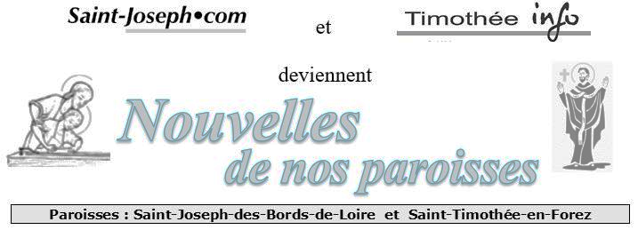
Novembre 2021 |  | N°2

Edito
LA VISITE DE NOTRE EVEQUE

Chers paroissiens, comme vous le savez peut-être, nous allons avoir la visite pastorale de notre évêque, Mgr Sylvain Bataille, pour nos deux paroisses, du dimanche 14 au dimanche 21 novembre prochain.
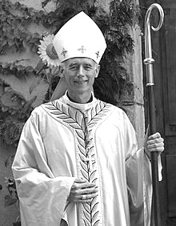
Tout d’abord, qu’est-ce qu’une visite pastorale ? Selon le directoire pour le ministère des évêques : « L’évêque est tenu par l’obligation de visiter chaque année son diocèse en tout ou en partie, de telle sorte qu’il le visitera en entier au moins tous les cinq ans... La visite pastorale est une des formes, provenant de l’expérience des siècles, par laquelle l’évêque maintient des contacts personnels avec le clergé et les autres membres du peuple de Dieu. C’est une occasion de raviver les énergies des artisans de l’Evangile, pour les louer, les encourager et les réconforter, c’est aussi une occasion pour inviter tous les fidèles à un renouveau de leur vie chrétienne et à une action apostolique plus intense. La visite lui permet en outre d’évaluer l’efficacité́ des structures et des moyens destinés à la vie pastorale, se rendant compte des circonstances et des difficultés du travail de l’évangélisation pour pouvoir mieux déterminer les priorités et les moyens d’une pastorale organique... »
Comme vous le voyez, par cette visite, nous allons vivre un évènement particulièrement important. Je vous invite donc, tous, à prendre conscience de cet évènement majeur et à participer aux différentes rencontres qui seront organisées. Je pense notamment aux deux grandes messes paroissiales qui auront lieu le dimanche 14 novembre à Montrond pour la paroisse Saint-Joseph, et le dimanche 21 novembre à Saint-Galmier pour la paroisse Saint-Timothée. Ces WE-là, nous avons fait le choix de ne proposer qu’une seule messe sur la paroisse, afin de réunir toute la communauté paroissiale autour de l’évêque. C’est vrai que cela va bousculer un peu nos habitudes, mais ce n’est pas tous les jours que nous avons la visite pastorale de notre évêque. Nous allons avoir aussi une soirée ouverte à tous. Cette soirée sera l’occasion pour nous, d’échanger avec notre évêque sur les différents sujets que nous souhaitons aborder. Vous trouverez dans ce journal le programme détaillé de cette visite pastorale.
Je vous invite dès maintenant à porter dans votre prière cette visite pastorale, afin que cet évènement soit pour nous tous une source d’espérance et un encouragement pour aller de l’avant et annoncer celui qui est le Chemin, la Vérité et la Vie !

Père Frédéric VILLIER

LES INFOS DE NOS PAROISSES

DIACONIE DE LA PAROISSE SAINT JOSEPH
Comme chaque année, les membres de la diaconie ont réalisé quelques objets. Ils vous seront proposés à la vente, au profit des enfants nécessiteux, à la sortie des messes, dès le 27 novembre. Merci d’avance.

LE DENIER DE L’EGLISE :

« Certains d’entre vous ont reçu la lettre des donateurs par courrier. C’est une invitation à découvrir la réalité économique du diocèse et une invitation à faire un don au denier de l’Eglise.
Depuis cet été, l’Etat offre la possibilité aux associations cultuelles, comme le diocèse, de pouvoir recevoir des dons donnant droit à une hausse de la réduction d’impôts de 66% à 75% dans la limite de 554€.
En cette période de la Toussaint, chacun de nous peut, à sa mesure, mettre ses pas dans ceux des saints.
Donner au Denier est un geste simple et concret pour tendre vers la communion des Saints. Chaque don est une pierre qui a son importance pour bâtir l’Eglise.
Belle fête de la Toussaint ! »

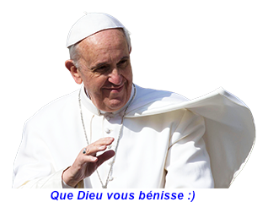

Le pape François nous invite à être un disciple-missionnaire :
« Jésus nous demande à tous, à toi aussi, d’être des disciples missionnaires. Es-tu prêt ? Il suffit d’être disponible à son appel et de vivre unis au Seigneur dans les choses les plus quotidiennes, dans le travail, les rencontres, les occupations de chaque jour, les hasards du quotidien, en nous laissant toujours conduire par l’Esprit Saint. Si c’est le Christ qui te fait agir, si c’est Lui qui te guide, les autres n’ont aucune peine à s’en rendre compte. Ton témoignage de vie suscite alors l’admiration, et c’est cette admiration qui pousse les autres à se demander « Comment est-ce possible ? » « D’où lui vient le don de traiter les autres avec amour, bonté, affabilité ? » Rappelons que la mission n’est pas le prosélytisme, la mission se base sur une rencontre humaine, sur le témoignage d’hommes et de femmes qui disent : « Je connais Jésus, je voudrais te le faire connaître ». Frères et sœurs, prions pour que chaque baptisé soit impliqué dans l’évangélisation, disponible pour la mission, à travers un témoignage de vie ayant le goût de l’Évangile ».

CARNET PAROISSIAL du mois de septembre 2021
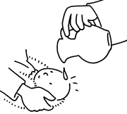
Ont reçu le sacrement du baptême :
Paroisse Saint-Timothée-en-Forez
Soann GUILMO  Valentine CASPER  Ilanna RIGON-RODRIGUES  Mila TESTA  Hugo LAURENT  Livio POYET | Elijah MICHON  Jean MICHON  Agathe BARCET  Rony CHARBONNIER  Lucas BOUMEDANE-DOS SANTOS  Camille FOULQUIER | Olivia SEON  Léna JOURDY  Jonas GAULIN  Gaspard REYNAUD  Cléa BARRET  Baptiste SUDANO

Paroisse Saint-Joseph-des-Bords de Loire
Lola COGNET  Alicia SUJKOWSKI  Alice ROMAGNY  Maëva FRACHISSE THOLONIAT  Aron BOURG | Gabin BONHOMME  Anaé MANTIONE  Hannah FRAYSSE  Léa PEREZ  Victoire COURT-PRIMET | Gabin CHEMINAL  Robin CHEMINAL  Anoé TAILHARDAS  Victor RAMELLI  Lucie BERENGER
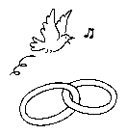
Se sont unis par le sacrement du mariage :
Paroisse Saint-Timothée-en-Forez
Aveizieux :  Laetitia FAVIER et Mathieu GIRAUD  Veauche Cité :  Océane CREPET et David ABRAS  Marianne GUISANDE et Sébastien MASSON | Saint-Galmier :  Claire LAROQUE et Timothy LOPES  Amandine CHEVALIER et Arthur CHAVE
Paroisse Saint-Joseph-des-Bords de Loire
Montrond-les-Bains :  Sophie REVOLIER et John MAURY  Eva REGNY et Jordan ORGAER | Céline CORNU et Nicolas PIANELLI  Alexandra BETTINGER et Francis RIVERA  Axelle PATISSIER et Frédéric CHAREYRE


Ont été accompagnés dans une célébration de l’à-Dieu :
Paroisse Saint-Timothée-en-Forez
Saint-Galmier :  Jeanne GODDE 95 ans  Marie BEALLE 87 ans  Jacqueline PORTE 65 ans  Aveizieux :  Marcelle LOMBARD 79 ans  Veauche Cité :  Guy ROGER 75 ans  Claude FARA 87 ans | Saint-Bonnet-les-Oules :  Pierre JULLIEN 82 ans  Chambœuf :  Alba CHAVOT  Livia CHAVOT  Veauche Bourg :  Alain COPEREY 56 ans  Francis SZMYDTKE 66 ans  Juliette BRUEL 92 ans

Paroisse Saint-Joseph-des-Bords de Loire
Montrond-les-Bains :  Jean DURRIS  Francisque PASCAL  Robert BARONNIER | Cuzieu :  Nicole CHAVOT  Chalain-le-Comtal :  Joseph FRANCE  Magneux-Haute-Rive :  Gilles MATRAY

Paroisses Saint-Joseph-des-Bords-de-Loire
ET SAINT-TimothEe-en-Forez

MESSES DE NOVEMBRE 2021

 | JOUR | HEURE | Paroisse Saint-Joseph des-Bords-de-Loire | Paroisse Saint-Timothée-en-Forez
Toussaint | Lundi 1er | 9h00 | Marclopt | Veauche Bourg
Toussaint | Lundi 1er | 10h30 | Bellegarde-en-Forez | Saint-Galmier
Défunts | Mardi 2 | 19h00 | Montrond-les-Bains | Veauche Cité
 | Samedi 6 | 18h30 | Montrond-les-Bains | Veauche Cité
 | Dimanche 7 | 9h00 | Boisset-lès-Montrond | Saint-Médard-en-Forez
 | Dimanche 7 | 10h30 | Montrond-les-Bains | Saint-Galmier
Visite  pastorale  Visite  pastorale | Samedi 13 | 18h30 |  | Veauche Cité
Visite  pastorale  Visite  pastorale | Dimanche 14 | 9h00 |  | Veauche Bourg et Aveizieux
Visite  pastorale  Visite  pastorale | Dimanche 14 | 10h30 | Montrond-les-Bains | Saint-Galmier
Visite  pastorale  Visite  pastorale | Samedi 20 | 18h30 | Montrond-les-Bains
Visite  pastorale  Visite  pastorale | Dimanche 21 | 9h00 | Magneux-Haute-Rive
Visite  pastorale  Visite  pastorale | Dimanche 21 | 10h30 | Montrond-les-Bains | Saint-Galmier
 | Samedi 27 | 18h30 | Montrond-les-Bains | Veauche Cité
 | Dimanche 28 | 9h00 | Bellegarde-en-Forez | Saint-Bonnet-les-Oules
 | Dimanche 28 | 10h30 | Montrond-les-Bains | Saint-Galmier

-----------------------------------------------------------------------------------------------------------------

Paroisse Saint Joseph des Bords de Loire : Montrond-les-Bains / Cuzieu / Saint-André-le-Puy Bellegarde-en-Forez / Marclopt / Saint-Laurent-la-Conche / Chalain-le-Comtal / Magneux-Haute-Rive Grézieux-le-Fromental / Boisset-lès-Montrond / Unias / l’Hôpital-le-Grand / Craintilleux / Rivas.
Maison paroissiale à Montrond-les-Bains : 145 Rue de l'Église 42210 Tél : 04.77.54.41.26
Ouvert tous les matins de semaine de 9h00 à 11h30
(e-mail : pnmontrond@gmail.com - Site : saintjosephdesbordsdeloire.cef.fr)

Paroisse Saint Timothée en Forez : Aveizieux / Chambœuf / Saint-Bonnet-les-Oules / Saint-Galmier / Saint-Médard-en-Forez / Veauche / Veauchette.
(e-mail : contact@saint-timothee.fr - Site : www.saint-timothee.fr)
Maison Paroissiale à Saint-Galmier : 17 place Camille Passot – 42330 – Tél : 04.77.02.29.35

